Описание педагогического опыта
Учитель: Ветошкина Дарья Васильевна учитель английского языка, высшая категория
Образовательная организация: МАОУ лицей № 90 имени Михаила Лермонтова, г. Краснодар, Россия
Тема | Совершенствование системы работы педагогического коллектива по развитию ИКТ-компетенций будущих выпускников
Педагогическая цель | В данной работе по описанию педагогического опыта представлено практическое воплощение педагогической практики по совершенствованию существующей системы создания успешной модели выпускника на раннем этапе обучения в профильном классе.
Планируемые результаты (предметные) | Обучающиеся смогут:  Развить функциональную грамотность.  Овладеть основами компьютерной грамотности и системой общеучебных умений (сравнение, обобщение, анализ, синтез, классификация, выделение главного)  Совершенствовать ИК-компетенции.
Личностные результаты | - Формирование мотивации к дальнейшему изучению иностранного языка.  - Развитие готовности к саморазвитию и самообразованию.
Универсальные учебные действия (метапредметные) | Регулятивные: Самостоятельно формулировать цели проектной деятельности, планировать пути достижения цели, осуществлять самоконтроль и самооценку, вносить необходимые коррективы.  Познавательные: Извлекать необходимую информацию, структурировать знания, анализировать и синтезировать информацию, устанавливать причинно-следственные связи, строить логические рассуждения.
Методы, формы работы | Индивидуальная, фронтальная работа; методы: словесный, практический, наглядный.
Образовательные ресурсы | - Раздаточный материал(карточки с заданиями, таблицы).  - Доска и маркеры.  - Проектор для презентации.

В настоящее время верное определение путей и способов развития функциональной грамотности обучающихся является актуальным вопросом для каждого учителя. В данной статье мне хотелось бы поделиться успешно проведенной педагогической практикой взаимодействия учителей, работающих в профильном классе по изучению информатики и математики (классным руководителем и учителем которого я являлась на протяжении четырех лет (с 6 по 9 класс), направленное на овладение обучающимися основами компьютерной грамотности и системой общеучебных умений (сравнение, обобщение, анализ, синтез, классификация, выделение главного), что является одним из требований к выпускнику школы по ФГОС. В рамках апробации проекта в лицее через научно-исследовательскую деятельность обучающихся постепенно развивается ряд ИКТ-компетенций.
В течение нескольких лет реализации моделей наставничества в ходе разработки индивидуального проекта нами была выявлена основная проблема – низкий уровень владения ИКТ среди обучающихся и некоторых педагогов, слабое взаимодействие учителей предметников по вопросам воспитания и развития личностных и деловых качеств обучающихся. Целью реализуемого проекта в профильном классе, начиная с 6 класса, стало создание модели организации образовательного процесса, направленного на формирование ключевых компетенций. На практике это выглядит следующим образом.
1). При помощи научного руководителя и учителей информатики педагогами на семинарах были созданы шаблоны универсальных для всех предметов заданий, направленных на формирование, развитие и в дальнейшем совершенствование тех или иных ИК-компетенций. Учителя на каждом заседании коллективно вносят поправки в шаблон с учетом особенностей, предъявляемых к обучающимся на ГИА по предмету и связи с возникшими у учащихся трудностями. Разрабатывается график отправки заданий
2). Предварительно перед рассылкой учитель отправляет задание руководителю проекта и учителю информатики для проверки.
3). В рамках календарно-тематического планирования в качестве домашнего задания по каждому предмету педагоги в соответствии с утвержденным графиком отправляют обучающимся задания по изучаемой теме, но в едином формате, где указаны все требования и сроки выполнения работы. Всеми участниками учебного процесса осуществляется метапредметная связь изучаемых предметов с профильным.
4). После выполнения детьми их работ учитель анализирует ошибки в присланных заданиях, отвечая по почте каждому учащемуся и проводит на уроке работу над ошибками в классе, чтобы дети могли в дальнейшем не допускать подобных промахов.
5). По итогам каждый предметник составляет и отправляет руководителю проекта отчет по разработанному единому образцу, где указывает учащихся, у которых возникли трудности, характер проблем и пути их решения.
В результате у обучающихся развиваются все виды функциональной грамотности. Они учатся внимательно читать задание, вникать в него, анализировать выполненное. Учителя при таком подходе имеют возможность слаженно взаимодействовать, находить пересечение тем в КТП, ставить единые цели и задачи, что редко возможно сделать при разделении предметников на методические объединения. Также нами с учетом повысившейся нагрузки на обучающихся и учителей были разработаны меры по ее равномерному распределению. Нами был создан график отправки заданий в течение того периода, на который рассчитана отработка конкретного навыка. В итоге обучающиеся планомерно выполняли работы. В этот период по образцам каждым учителем с обучающими отрабатывались такие элементы информационных компетенций, как: владение стандартными компьютерными офисными приложениями (текстовый процессор, способы поиска, хранения, обработки и передачи информации) и умение использовать способы работы с информацией (поиск, обработка, сохранение, передача, представление). В прошлом году обучающиеся научились работать в программе WORD (оформление текста, таблиц), сейчас усилия направлены на освоение возможностей Power Point и Excel. На семинарах раз в четверть или чаще подводятся итоги работы всего коллектива, намечаются дальнейшие стратегии успешного овладения учащимися УУД с учетом мнения коллег. Все это, несомненно, поможет детям качественно и без затраты большого количества времени оформить ежегодную научно-исследовательскую работу в необходимом формате, направив энергию на творческий и научный поиск, а не на освоение прикладных навыков.
По наблюдениям и проведенным психологическим тестам можно отметить позитивные изменения благодаря начатым действиям. Качество обучения в течение всего учебного года и по итогам 6 класса составило 100%, повысилось количество отличников и призеров олимпиад и конкурсов. Обучащиеся стали проявлять меньше тревожности, стали более уверенными в своих действиях, что особенно актуально в подростковом возрасте. Кроме того, повысилась мотивация - с большим интересом и желанием ребята начали проявлять инициативу в участии в творческих и исследовательских работах.
Задание на 1 четверть.
Предмет: английский язык.
Read the text (Student’s book. 32). Make up a computer presentation «My city: the difference between its past and present”. It should include 6 slides. Choose the proper design. Follow the instructions below.
Создайте презентацию (Мой город: разница между прошлым и настоящим»), включающую шесть слайдов. Подобрать дизайн презентации и тип макета для каждого слайда, следуя требованиям подготовки к презентациям. Презентация должна содержать следующую информацию:
1 слайд:
- полное название лицея,
- тему презентации,
- ваши фамилия и имя,
- фамилия, имя и отчество учителя,
- город и год
Остальные слайды заполните информацией на Ваше усмотрение. Расскажите о том, чем люди пользовались раньше и как изменилась жизнь сейчас (транспорт, дома, телефоны, почта, книги, магазины и др). Нужно в презентации использовать как минимум один рисунок (лучше к каждому примеру). Рисунок нужно подписать. Пример.
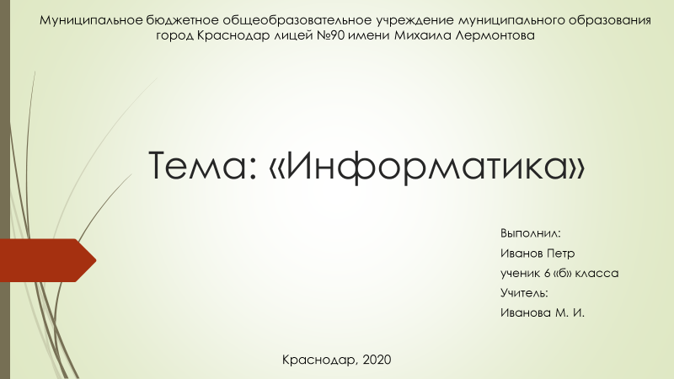

Рисунок 1. Титульный лист. Первый слайд
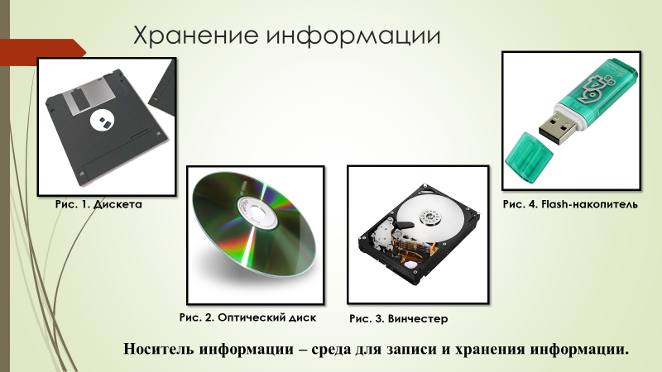

Рисунок 2. Пример подписанного рисунка в PowerPoint

Работа, выполненная учащейся 7 класса .
Соблюдены все необходимые условия задания.

